МОУ «Деевская СОШ»
Волонтеры школы помогают в уборке снега учителю школы Дунаеву А.Н.
15 ноября 2022 г.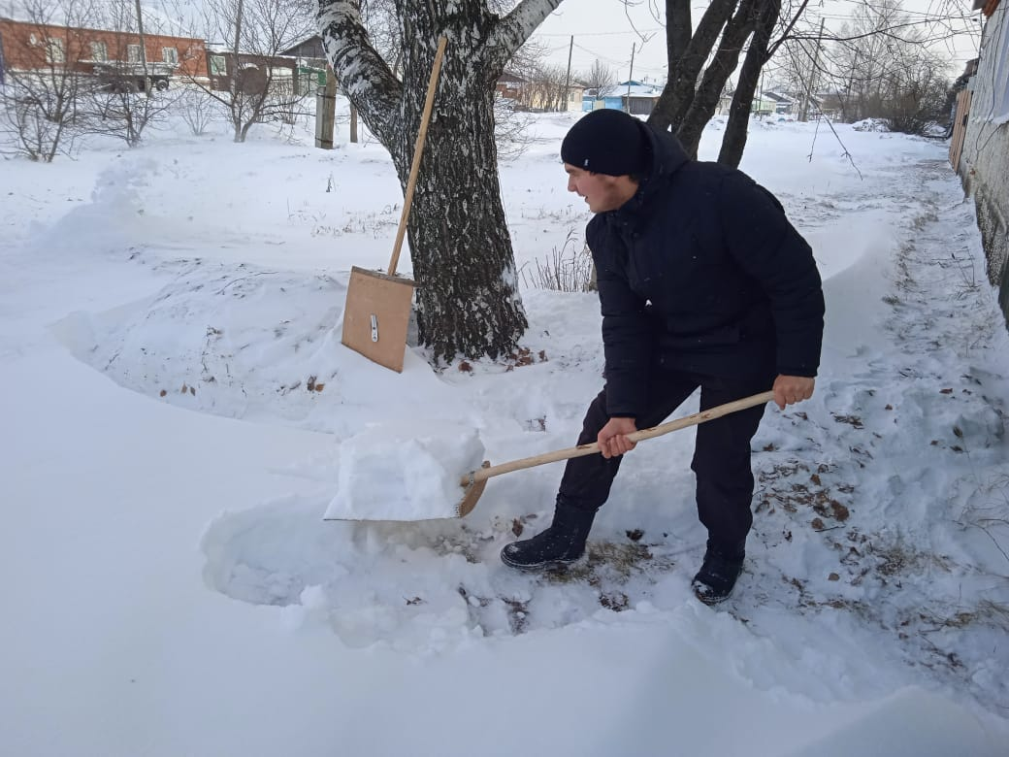
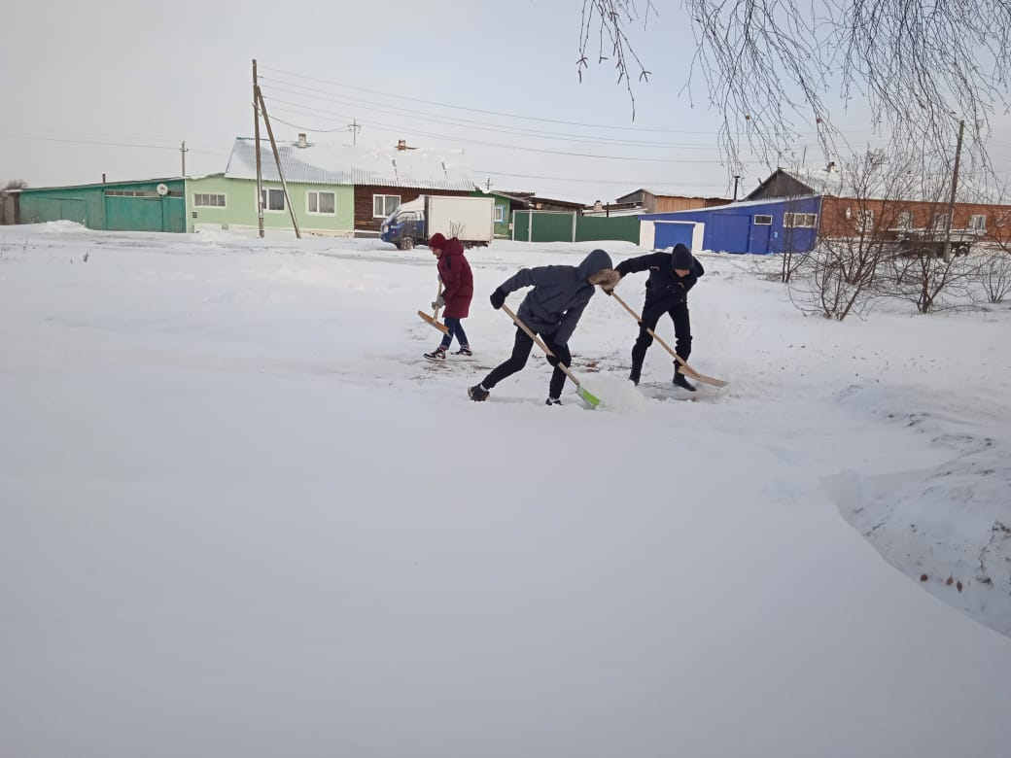
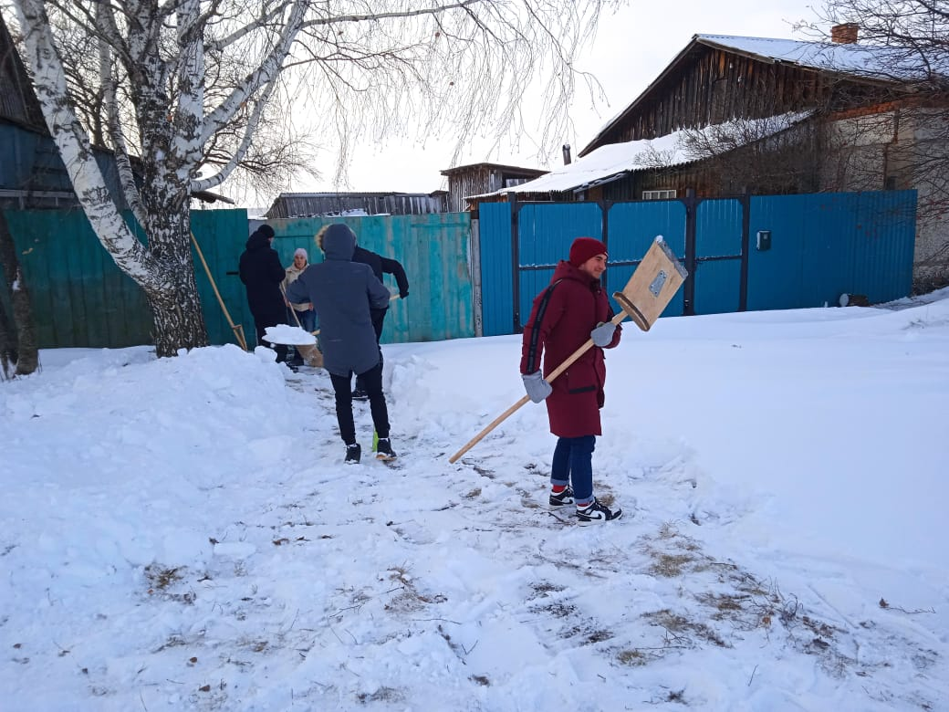
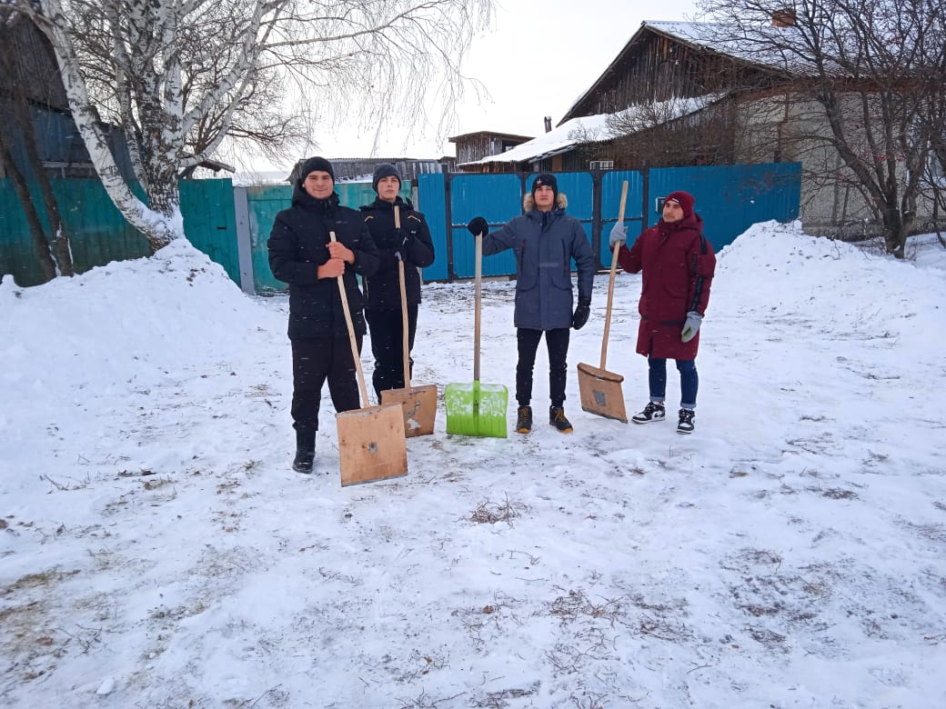
Заместитель директора школы по В.Р. Е.А.Дунаева

